Міністерство освіти і науки України

Національний технічний університет України

«Київський політехнічний інститут ім. Ігоря Сікорського»

Факультет інформатики та обчислювальної техніки

Кафедра обчислювальної техніки

Лабораторна робота №4

З дисципліни «Архітектура комп’ютерів - 3»

РОЗРОБЛЕННЯ ПРОГРАМ ОБРОБКИ ДАНИХ ДЛЯ ПРОЦЕСОРНОГО ЯДРА CORTEX М4

ВИКОНАВ:

Студент ІІІ курсу ФІОТ

Групи ІВ-83

Куровський А.О.

ПЕРЕВІРИВ:

Нікольский С.С.

Київ 2021 р.

**Мета:** Вивчення архітектурних особливостей, системи команд, принципів організації команд умовних та безумовних переходів та переходів на підпрограми, команд роботи з пам’яттю та способів адресації операндів.

**Варіант завдання:**

8318 = **011110**2







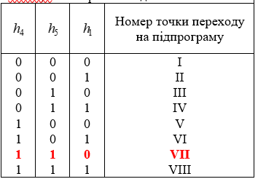

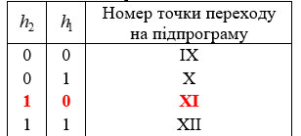

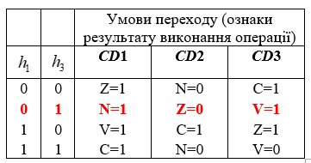

**Хід роботи:**

1. Розроблено програму на мові Assembler для обчислення заданої за варіантом функці.
2. Додано до програми значення змінних Х1, Х2, Х3, Х4 за варіантом.
3. Виконано корекцію результату для першого завдання.
4. Додано до програми вирішення завдання номер 2, з урахуванням умов та точок переходу.
5. Виконано запуск програми та виведення результату програми в консоль.

**Лістинг програми:**

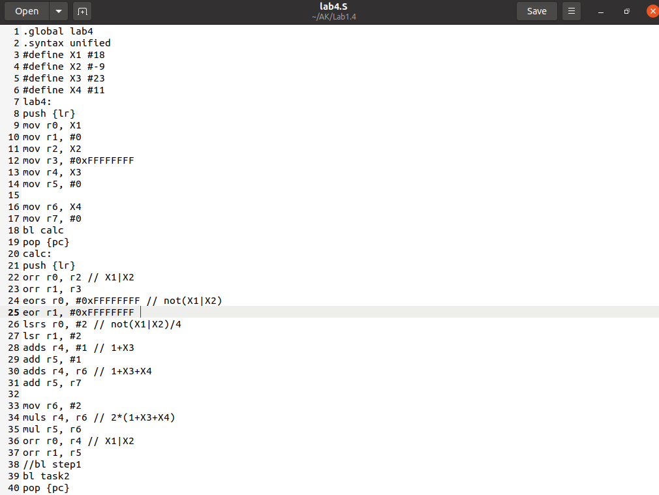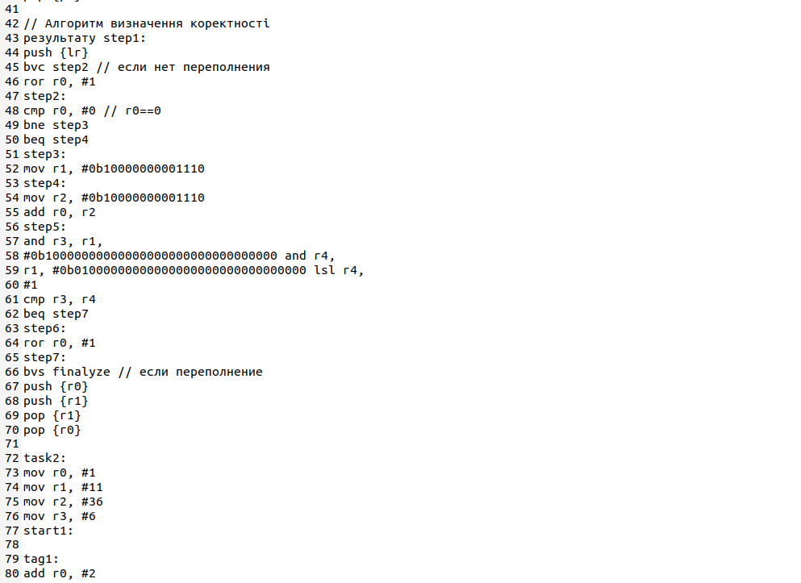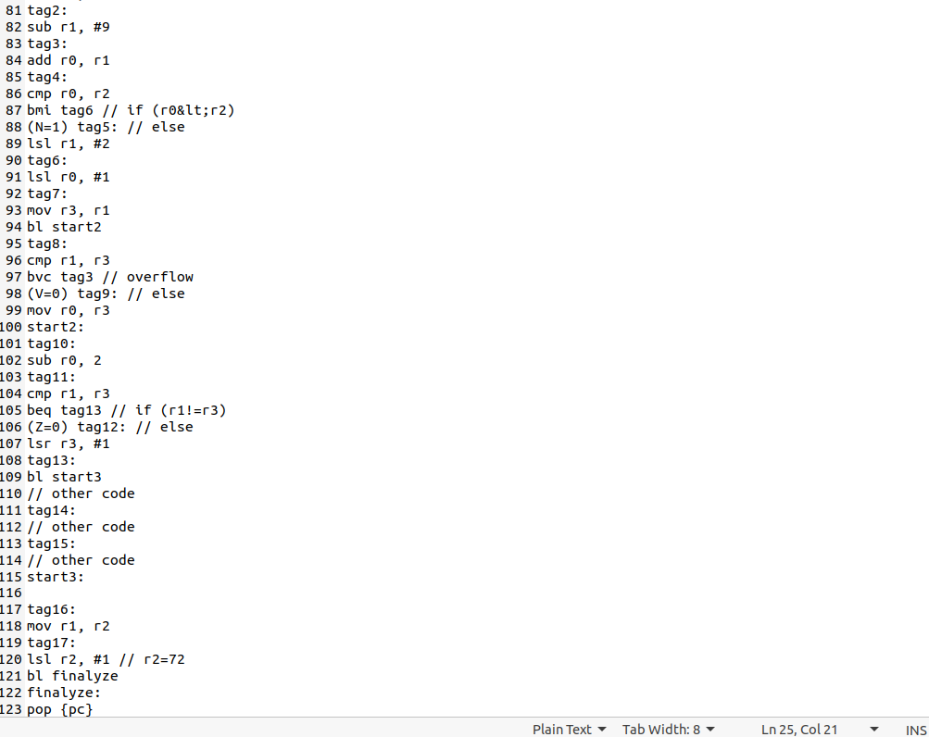

**Результати виконання роботи:**

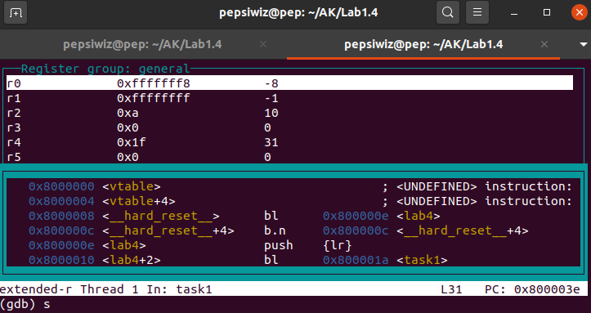

**Висновок:**

У ході виконання даної лабораторної роботи було створено програмний проект на мові ассемблера. У проекті було реалізовано математичний вираз, заданий за варіантом, який виконується програмно, створено програму для реалізації алгоритму зображеному на рисунку 1.1 . Повторено інструкції математичних операцій на мові ассемблер. Дієздатність проекту перевірено за допомогою емулятора qemu. Успішні результати виконання лабораторної роботи можна побачити вище на скріншотах.